Спартакиада трудящихся

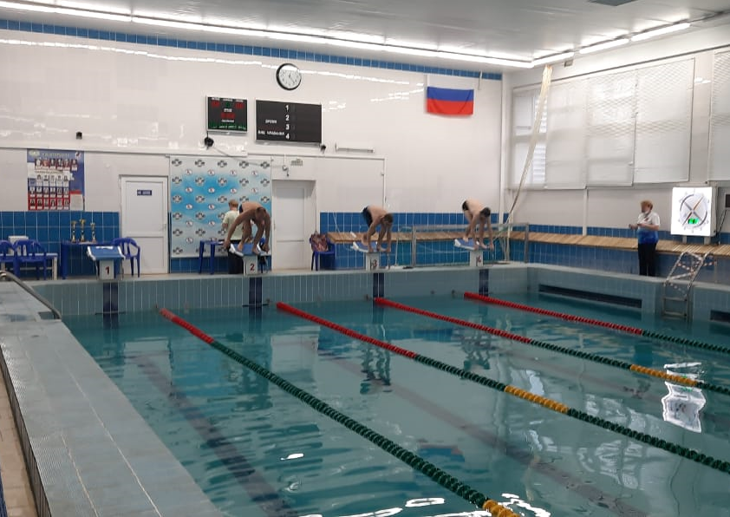
18 декабря, состоялись очередные виды Спартакиады трудящихся
В соревнованиях по плаванию приняли участие 3 команды призовые места распределились так:
1. Образование
2. МВД
3. Единство

В соревнованиях по шащкам (6 команд), в командном зачете
1. Гиппократ
2. Единство
3. МВД
В личном зачете (мужчины)
1. Трус Игорь (Гиппократ)
2. Быканов Сергей (РоАЭС)
3. Белов Николай (МУП ВГЭС)
В личном зачете (женщины)
1. Бирюкова Лариса (Единство)
2. Голикова Наталья (МВД)
3. Синюк Ксения (Образование)
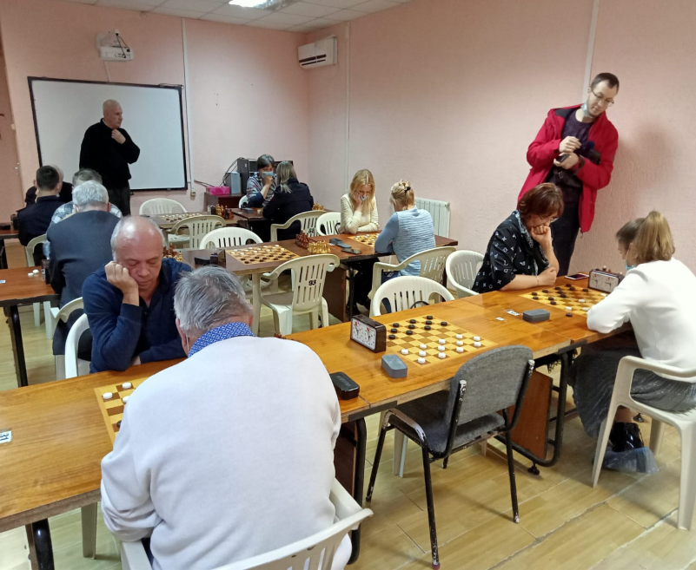
В соревнованиях по шахматам (7 команд) в командном зачете:
1. Образование
2. Единство
3. Гиппократ
В личном зачете (мужчины)
1. Третьяков Александр (Единство)
2. Бесчастный Яков (Образование)
3. Третьяков Алексей (Содружество)
В личном зачете (женщины)
1. Данченкова Юлия (Образование)
2. Афанасьева Елена (Единство)
3. Демина Светлана (Гиппократ)

